Отчет о проведении Акции «Помоги пойти учиться»
В очередной раз в МКОУ «Новочуртахская СОШ» прошла традиционная ежегодная благотворительная акция «Помоги собраться в школу». 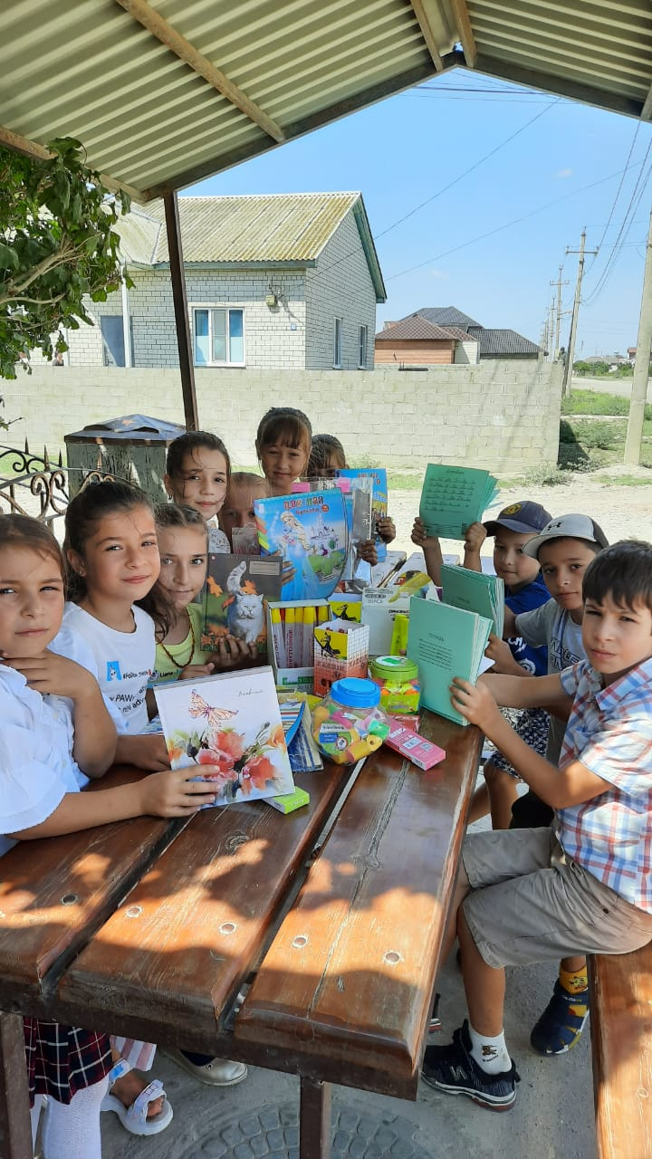
Цель акции - помочь малоимущим и многодетным малообеспеченным семьям подготовить своих детей к учебному году. Сбор и выдачу полученной помощи семьям осуществила администрация с.Новочуртах и педагогический коллектив школы.
Канцелярские товары, письменные принадлежности, тетради, принадлежности для рисования, наборы для детского творчества от участников благотворительной акции принимались только в новом виде; портфели, учебники, художественная литература – новые или в хорошем состоянии.
Благотворительная акция дает возможность объединить усилия для общего доброго дела. Как показывает практика предыдущих лет, благодаря постоянно возрастающему числу неравнодушных людей растет и количество детей из малообеспеченных семей, подготовленных к школе.
Всем участникам акции, дети и их родители выражают огромную благодарность за отзывчивость и предоставленную благотворительную помощь.

